REŠITVE LITTLE RED RIDING HOOD
!! Prosim preverite si. Če besed niste razumeli, saj veste, PONS.
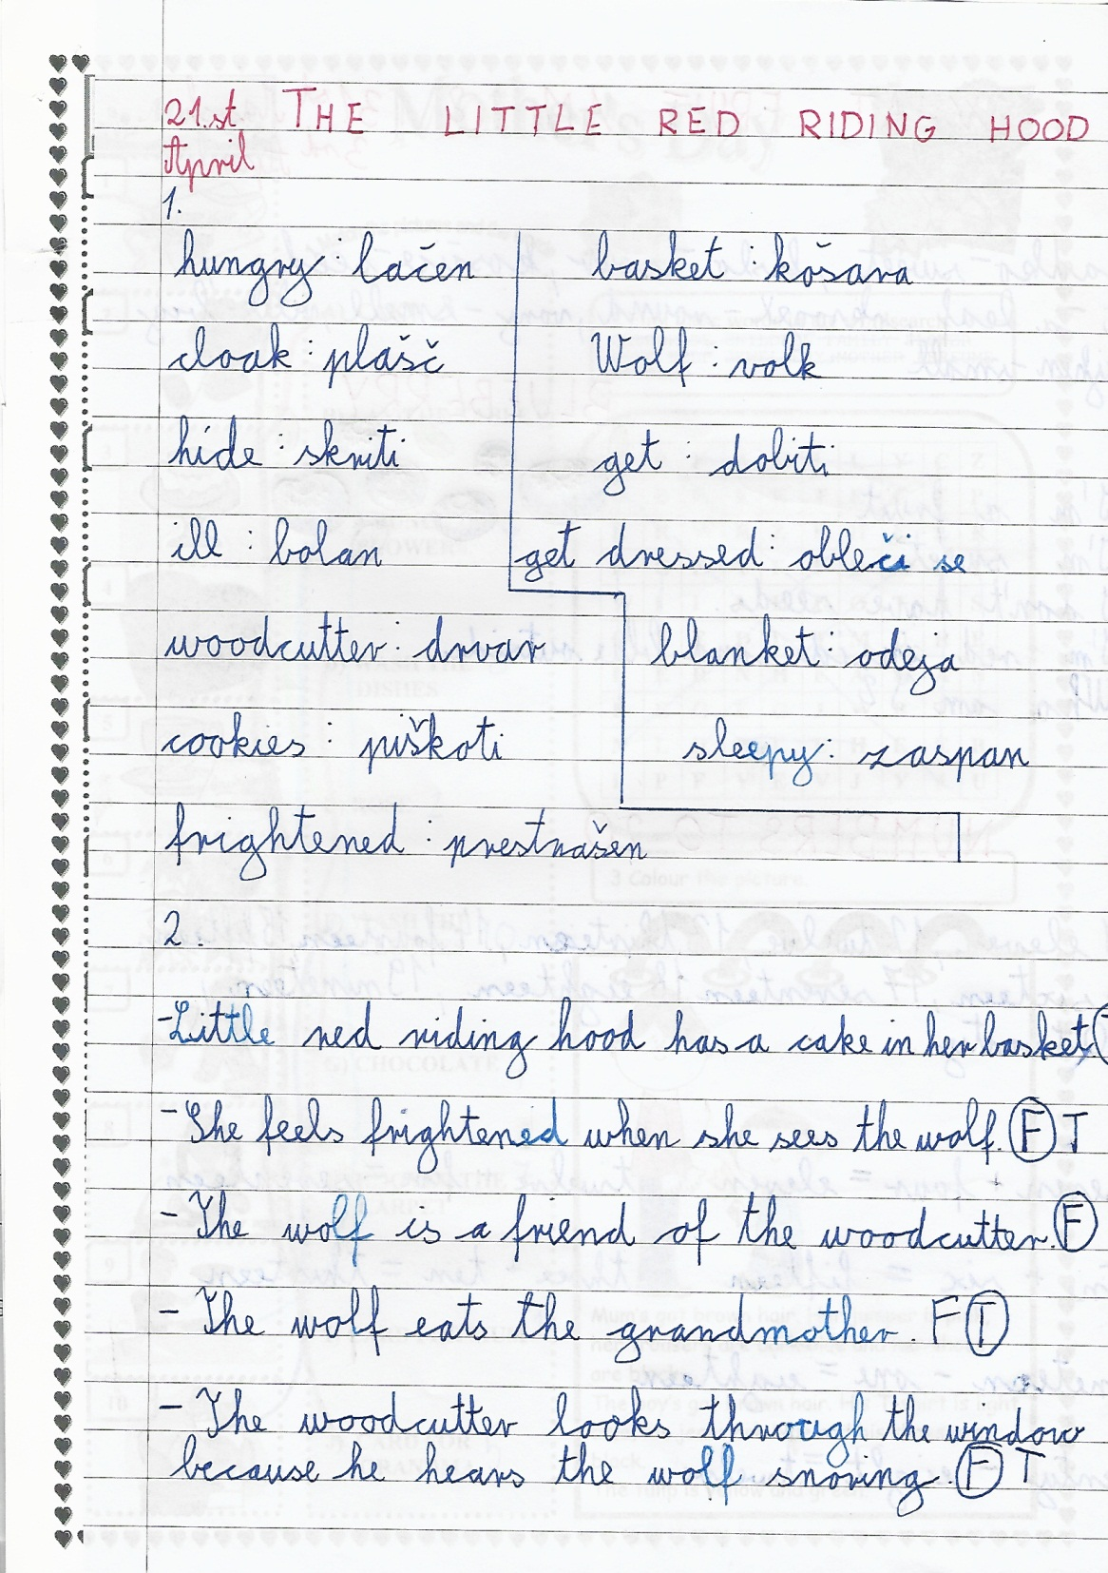
Hana J. Hvala.

